2007-2008 YILI ALAY ŞEHİT OKTAY ÖNDER İLKÖĞRETİM OKULU
7.SINIFLAR FEN VE TEKNOLOJİ DERSİ l.DÖNEM 2. YAZILI YOKLAMA

Sınıf-Şube:
Ad-Soyad:
No:

1. cümlelerde boş bırakılan kısımları uygun kelimeyi seçerek doldurunuz

Tiroit İyot eksikliğinde…………………..hastalığı oluşur
Böbreklerde kanın süzülmesini sağlayan yapıya………………denir.
Proteinlerin sindirimi…………………başlar.
Besinlerin enzimler yardımıyla daha küçük parçalara ayrılmasına ………………………………………denir
Vücudumuzun hareket ve denge merkezi……………..tir.
Genellikle kırmızı ve yeşil renklerin ayırt edilemediği göz kusuruna……………………………denir.
(Midede,Renk körlüğü,Guatr,Kimyasal sindirim,Beyincik, Nefron,İç salgı bezleri)

2. Ağız →…………….. → Yemek borusu → Mide

→……………………… → Kalın bağırsak Anüs

Yukarıdaki boşlukları doldurunuz?
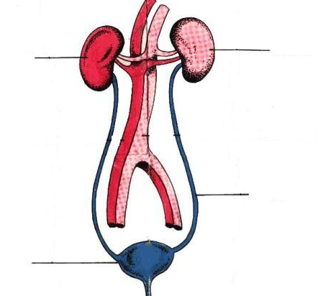

3.

- Yukarıdaki şekilde boşaltım sisteminin bölümlerini, şekil üzerinde belirtiniz.?

4.Organ bağışının önemini açıklayınız?

5. Yayların uzama miktarı uygulanan kuvvetle doğru orantılıdır.
Buna göre 200 g cismi bir yaya taktığımızda 10 cm uzuyorsa aynı yaya 500 g cisim asıldığında kaç cm uzar?

6.Bir otomobil ile kamyon 100 km/h süratle aynı yolda yan yana ilerlemektedir.Bu araçların kinetik enerjilerini açıklayarak karşılaştırınız?

11.Şekildeki A dişlisi ok yönünde 8 tur döndürüldüğünde B dişlisi hangi yönde kaç tur döner?

7. Aşağıdaki cümlelerden doğru olanların başındaki ( D) yanlış olanlarda ise (Y) harfini işaretleyiniz?
( )Bir cismin ağırlığı dinamometre ile ölçülür.
( )Kurmalı saat içindeki yaylar,çekim potansiyel enerjisine sahiptir.
( )Basit makineler yapılan işten kazanç sağlar.
( )Hareketli bir cismin kütlesi artarsa kinetik enerjiside artar.
( )Karlı havada arabanın tekerlerine sürtünme kuvvetini azaltmak için zincir takılır.
( )Damda duran kedi kinetik enerjisine sahiptir.Bu enerji kedi aşağıya doğru atlamasından itibaren potansiyel enerjisine dönüşür.

8.
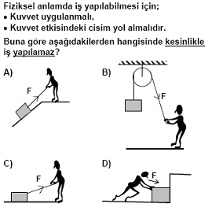

9.Aşağıdaki cisimler eşit yüksekliklere çıkarılmak isteniyor.Cisimlere uygulanması gereken kuvvetleri büyükten küçüğe doğru sıralayınız?

10.Ağırlığı 80 N olan cisim makarada F kuvveti ile şekildeki gibi dengededir.F kuvveti kaç N dur?

Sınav süresi 40 dakikadır. Cafer HANEDAR
BAŞARILAR DİLERİM… Fen ve Teknoloji Öğretmeni

